Laboratório de Bioestimulação e Reparo Tecidual

Pós-Doutoranda:
Veruska Cronemberger Nogueira Rebêlo

Doutoranda:
Débora Campos Chaves Correia

Iniciação científica:
Leonardo Bordes de Lima

Programa:
Pós-Graduação em Engenharia Biomédica (PPGEB)

Responsáveis: Profª Drª Emilia Angela Lo Schiavo Arisawa (Mirela)
Contatos: (12)3947-1103 - mirela@univap.br

Grupo de Pesquisa cadastrado no CNPq:
Grupo de Pesquisa em Bioestimulação e Reparo Tecidual (http://dgp.cnpq.br/dgp/espelhogrupo/12439)
Os estudos desenvolvidos pelo grupo visam pesquisar aplicações clínicas e ampliar o conhecimento a respeito de biomateriais, fármacos e/ou fitoterápicos que auxiliem na bioestimulação e reparação tecidual nas áreas biomédicas. Nossas pesquisas têm com base aplicações clínicas e experimentais da fotobiomodulação (Laser de baixa intensidade e LED), terapia fotodinâmica, biomateriais (ênfase em estudos com membrana amniótica humana), além de associações dessas terapias a fármacos (alopáticos ou fitoterápicos). Estudo por espectroscopia tem sido desenvolvidos visando sua aplicação na área biomédica. Destacam-se as relacionadas com análise dos componentes dos fluidos corporais visando diagnóstico rápido, seguro e com custo relativamente reduzido. Nosso grupo está avaliando o potencial da análise por FT-IR de saliva no diagnóstico precoce do Transtorno do Espectro Autista.

O grupo de pesquisa recebe graduandos das áreas da saúde, bem como mestrandos e doutorandos do Programa de Pós-Graduação em Engenharia Biomédica (PPGEB)

TÉCNICAS E METODOLOGIAS APLICADAS
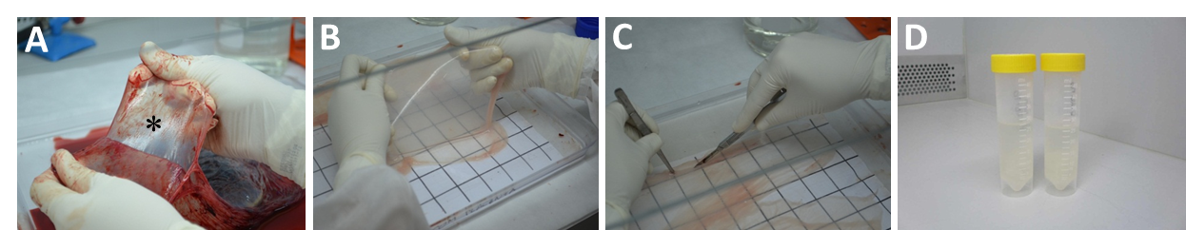
Legenda: Preparo da Membrana amniótica
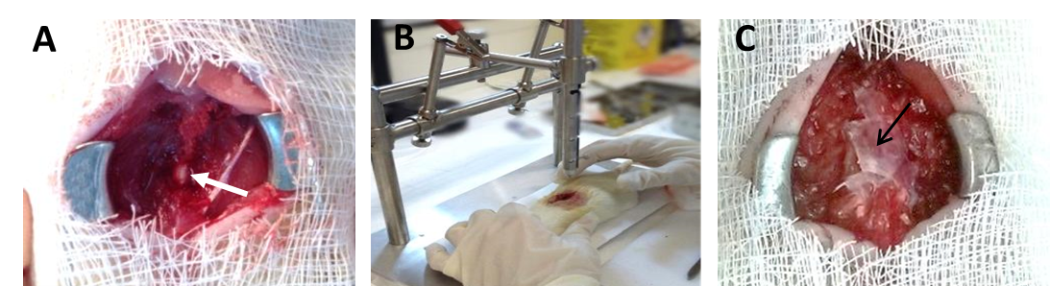

Legenda: Indução da lesão medular em ratos e aplicação da membrana amniótica

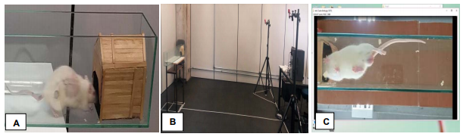
Legenda: Análise cinemática em ratos pós lesão medular tratada com fotobiomodulação

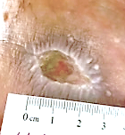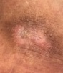
Legenda: Tratamento de lesões em pé diabético com Plasma não Térmico
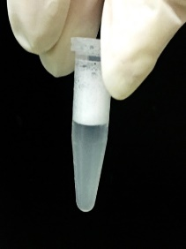
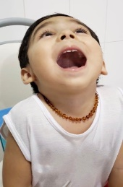
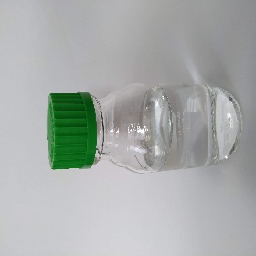

Legenda: Diagnóstico do Transtorno do Espectro Autista pela análise de saliva por FT-IR

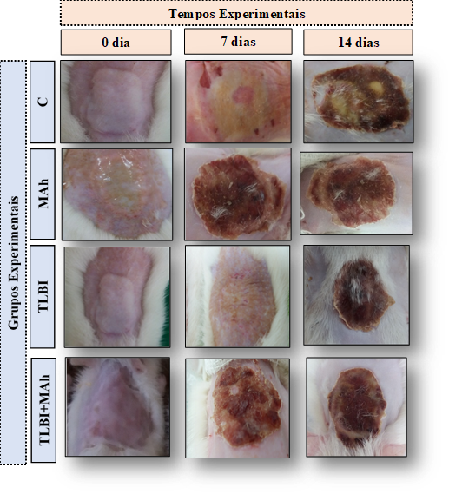
Legenda: Fotobiomodulação e Membrana amniótica aplicadas no tratamento de queimaduras de Segundo grau

ARTIGOS PUBLICADOS RECENTEMENTE

- de Alencar F Santos J, Nicolau RA, Sant'Anna LB, Paterno JC, Cristovam PC, Gomes JÁP, Santos JDM, Lo Schiavo Arisawa EA. Diabetic Foot Wounds Treated With Human Amniotic Membrane and Low-level Laser Therapy: A Pilot Clinical Study. Wound Manag Prev. 2021 Aug;67(8):16-23. PMID: 34370677.
- Bhattacharjee TT, Nicodemo MC, Sant'Anna LB, Lo Schiavo Arisawa EA, Raniero L. Tendinopathy diagnosis and treatment monitoring using attenuated total reflectance-Fourier transform infrared spectroscopy. J Biophotonics. 2018 Apr;11(4):e201700256. doi: 10.1002/jbio.201700256. Epub 2018 Jan 3. PMID: 29160619.
- Lopes-Martins RAB, Barbaroto DP, Da Silva Barbosa E, Leonardo PS, Ruiz-Silva C, Arisawa EALS. Infrared thermography as valuable tool for gynoid lipodystrophy (cellulite) diagnosis. Lasers Med Sci. 2022 Mar 2. doi: 10.1007/s10103-022-03530-2. Epub ahead of print. PMID: 35237888.
-Magalhães JM, Rodrigues TA, Neta MMR, Damasceno CKCS, Sousa KHJF, Arisawa EÂLS. Experiences of family members of children diagnosed with autism spectrum disorder. Rev Gaucha Enferm. 2021 Dec 6;42:e20200437. English, Portuguese. doi: 10.1590/1983-1447.2021.20200437. PMID: 34878023.
- Coutinho EST, Medeiros Neto LP, Bhattacharjee T, Arisawa EALS, Sant'Anna LB. Raman spectroscopy of healthy, injured and amniotic membrane treated rat spinal cords. Spectrochim Acta A Mol Biomol Spectrosc. 2022 Jan 15;265:120323. doi: 10.1016/j.saa.2021.120323. Epub 2021 Aug 27. PMID: 34534772.
- da Silva Leal MV, Lima MO, Nicolau RA, de Carvallho TMT, Abreu JAC, Pessoa DR, Arisawa EALS. Effect of Modified Laser Transcutaneous Irradiation on Pain and Quality of Life in Patients with Diabetic Neuropathy. Photobiomodul Photomed Laser Surg. 2020 Mar;38(3):138-144. doi: 10.1089/photob.2019.4714. PMID: 32195640.
- de Alencar Fonseca Santos J, Campelo MBD, de Oliveira RA, Nicolau RA, Rezende VEA, Arisawa EÂL. Effects of Low-Power Light Therapy on the Tissue Repair Process of Chronic Wounds in Diabetic Feet. Photomed Laser Surg. 2018 Jun;36(6):298-304. doi: 10.1089/pho.2018.4455. PMID: 29882738.

